
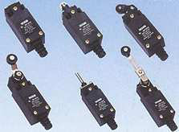
MATERIAIS ELÉTRICOS PARA AUTOMAÇÃO INDUSTRIAL EM BAIXA TENSÃO
Pag. 1
Chave Fim de Curso
Linha TZ-9 plástica
• 1 entrada para cabos
• Grau de proteção IP 54
• Cabeçotes intercambiáveis entre todos os corpos
• Com prensa-cabo incorporado
• Longa vida mecânica
• Conformidades IEC 60947-5-1, VDE 0660-200, DIN EN 50041
• Certificação: CCC, CE
Características técnicas
Reservamos o direito de alterar as características e especificações sem prévio aviso.
Característica do corpo
Materiais | Invólucro | Plástico injetado
Materiais | Cabeçote | Plástico injetado
Materiais | Pistão | Aço
Materiais | Tampa | Plástico injetado
Proteção |  | IP 54
Vida mecânica (tipo) | Movimento retilíneo | 15 x 10⁶
Vida mecânica (tipo) | Movimento angular | 10 x 10⁶
Vida mecânica (tipo) | Multidirecional | 5 x 10⁶
Dimensão do corpo (L x P x H) |  | 30 x 30 x 70mm
Temperatura ambiente | Serviço | -10°C ~ +60°C
Temperatura ambiente | Estocagem | -20°C ~ +80°C
Peso |  | 65g aprox.
Característica dos contatos
Tensão de emprego Ue |  | 10A 380V
Tensão de isolamento Ui |  | 500V
Tensão suportável de impulso Uimp |  | 6KV
Capacidade elétrica |  | 15A 220V  10A 380V
Tipo |  | Ação brusca
Vida elétrica |  | 200.000
Número de contatos |  | 1NA+1NF

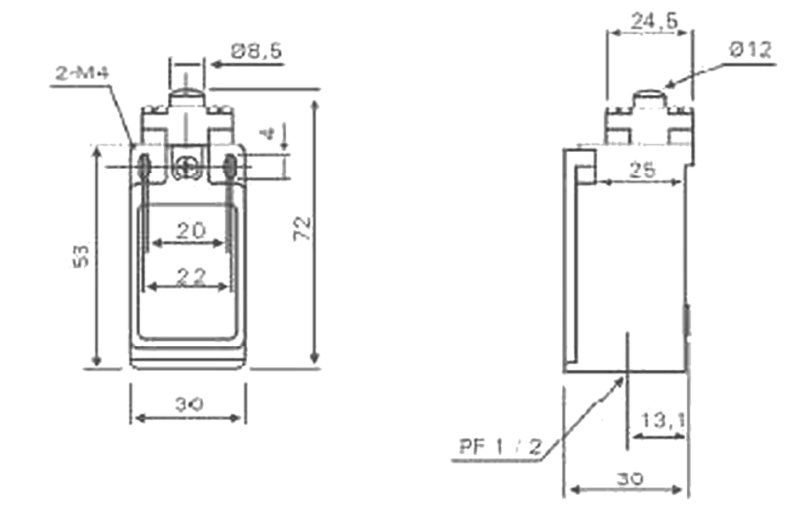
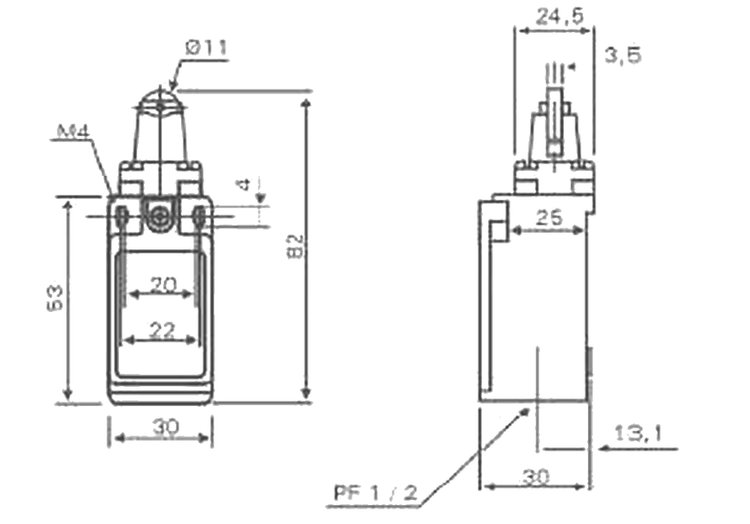
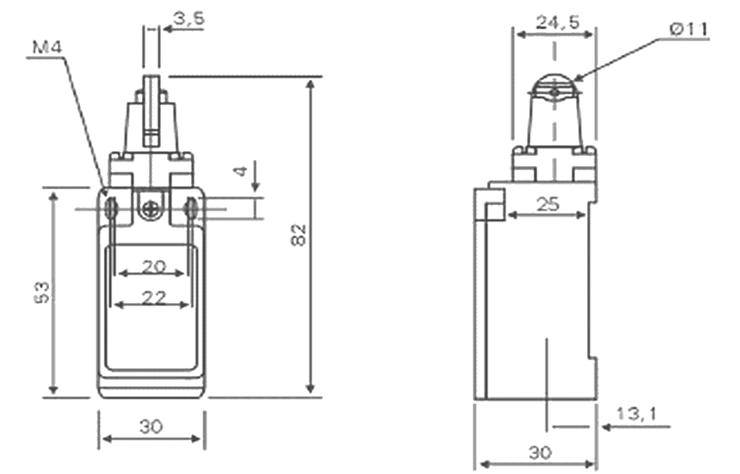
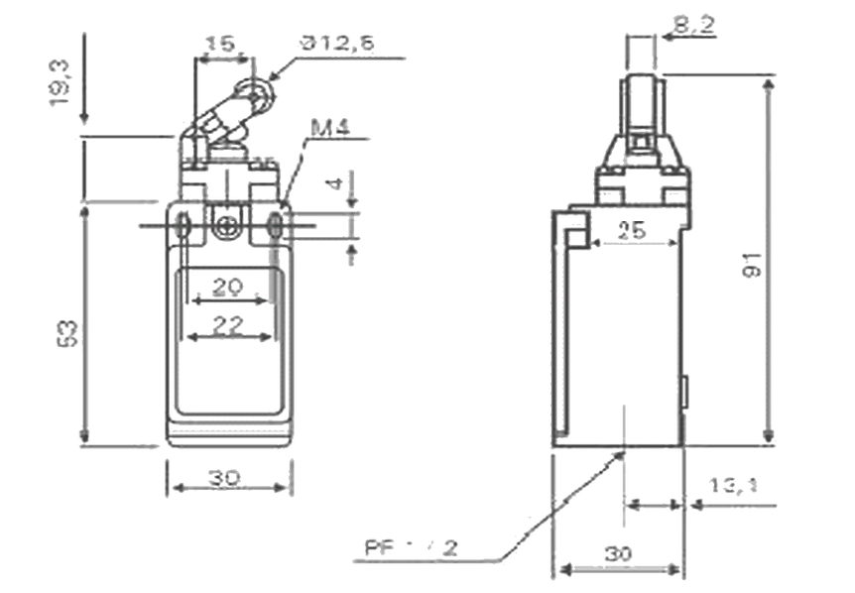
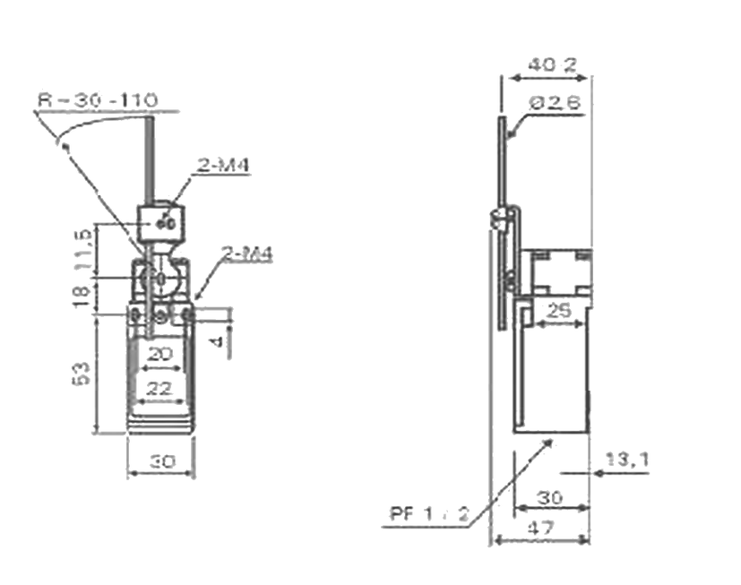
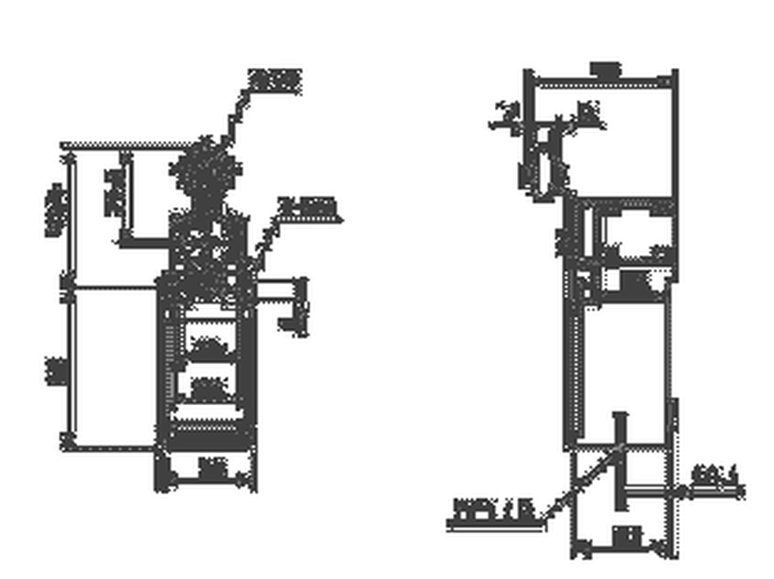
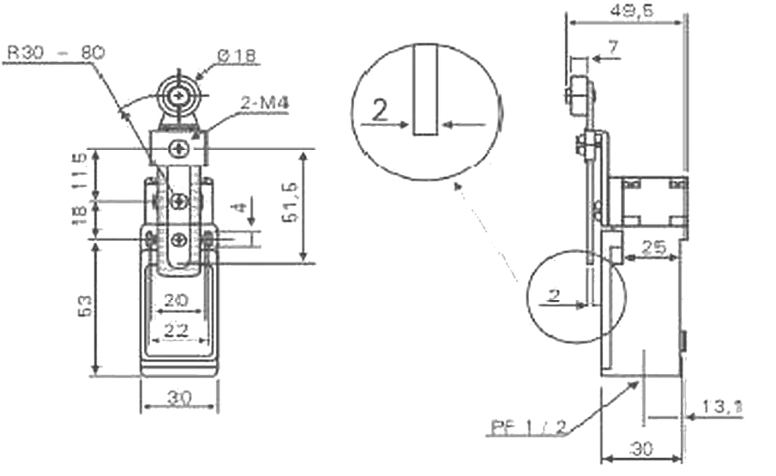
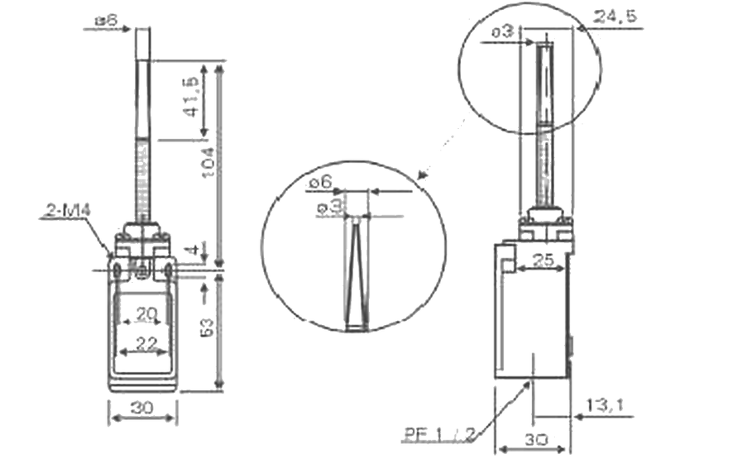
TZ-9 - Chaves Fim de Curso
Pag. 2
Designação
Medidas dimensionais (mm)
Figura 1(TZ-9211)
Figura 2 (TZ-9212)
Figura 3 (TZ-9222)
Figura 4 (TZ-9224)
Figura 5 (TZ-9207)
Figura 6 (TZ-9204)
Figura 7 (TZ-9108)
Figura 8 (TZ-9167)
Reservamos o direito de alterar as características e especificações sem prévio aviso.
Contato Tel: (11) 2081-8168
WhatsApp / vendas: (11) 98324-0256 ; (11) 98368-0032
Email: comercial@bhseletronica.com.br
www.bhseletronica.com.br
rev. out-18
Designação | Referência | Figura
Cabeçote com movimento retilíneo
Pistão em aço para ataque vertical | TZ-9211 | 1
Pistão com roldana termoplástica, ataque por came | TZ-9212 | 2
Pistão com roldana termoplástica, ataque perpendicular | TZ-9222 | 3
Alavanca com roldana termoplástica 1 sentido lateral | TZ-9224 | 4
Cabeçote com movimento angular
Haste rígida regulável, 2 sentidos | TZ-9207 | 5
Alavanca com roldana termoplástica 2 sentidos lateral | TZ-9204 | 6
Alavanca regulável com roldana em termoplástico | TZ-9108 | 7
Cabeçote multidirecional, elemento de comando flexível
Haste flexível, acionamento em todas as direções | TZ-9166 | 8

